Dags att plantera med Victoria Skoglund
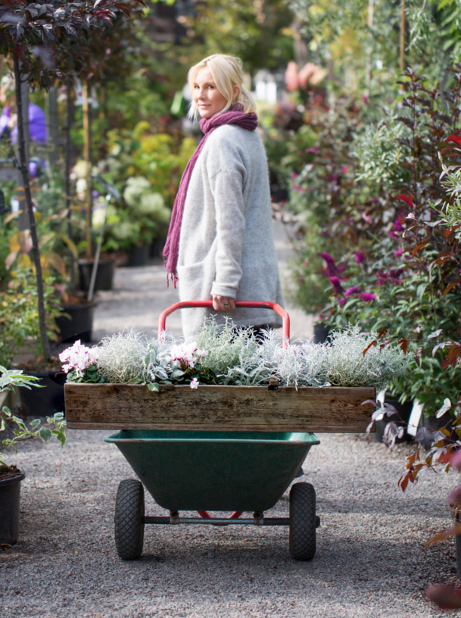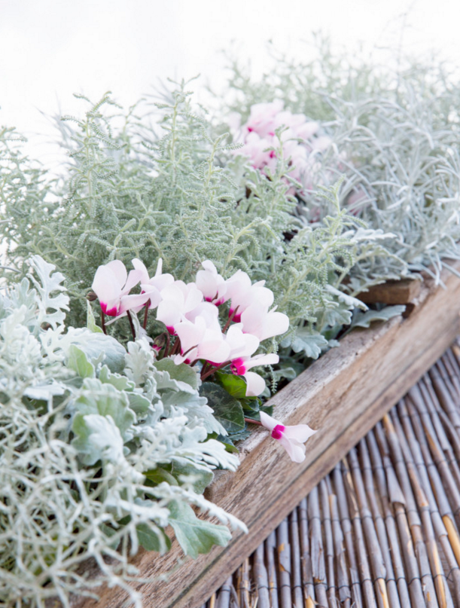
Victoria Skoglund är trädgårdsmästare, författare och TV-profil. Under 2016 tipsar Victoria om sina egna personliga favoriter samt hur du lyckas med dina planteringar. Efter Victorias vår- och sommarfavoriter är det nu dags för hennes sensommar- och höstplantering. Det är en romantisk och mild plantering i lugna färgtoner; skira cyklamenblommor bäddas in i ett hav av silverfärgade växter. Växterna är såklart svenskodlade!

Cyklamen
Cyklamen, Cyclamen persicum, är en utmärkt utplanteringsväxt på sensommaren och hösten. Cyklamen har ett vackert bladverk, med grå mönstring på de gröna bladen och det finns blommor i många olika nyanser av vitt, rosa, lax, cerise, rött och purpur samt tvåfärgade och fransade.
Det viktigaste för att lyckas med cyklamen är att inte vattna den för mycket. Vattna gärna på jorden i krukans kant. Cyklamen tycker om mjukt vatten, så regnvatten är utmärkt. Vattna med svag näringslösning och undvik att vattna på knölen och bladen.
Placera cyklamen ljust, men inte i direkt solljus. Växten vill ha det ganska svalt och gärna låga temperaturer på natten. Cyklamen trivs därför utmärkt på inglasade balkonger och i uterum. Växten klarar temperaturer ned mot 0°C och repar sig även efter lätt frost. Den övervintrar dock inte utomhus.
Cyklamen fungerar också att använda inomhus, men då blommar den inte lika länge. Ett tips är att plocka in några blommor och sätta i en liten vas, de är bedårande.

Silverbladiga växter
Silverfärgade växter bidrar med ro och harmoni till planteringar. Tillsammans med pastellfärgade blommor som i Victorias plantering med cyklamen blir resultatet nästan drömlikt och tillsammans med vinröda och blå nyanser blir kontrastverkan stor. Grå växters lugnande påverkan gör att fler starka färger kan användas utan att resultatet blir rörigt.
Det finns flera olika silverfärgade växter att välja på och genom att plantera flera olika arter tillsammans uppstår en spännande strukturskillnad i det silvriga.
Gråbladiga växter som klarar sig bra på hösten är silverek Senecio cineraria, rabatteternell Helichrysum petiolare, silvergirland Leucophyta brownii och grå helgonört Santolina chamaecyparissus.

Tips inför höstplanteringen
Rensa först bort sommarens överblommade växter. Ta även bort rötterna och blanda i ny planteringsjord i krukorna eller balkonglådorna.
Det är lättare att skapa en fin plantering i en lite större kruka med mer jordvolym eftersom rötterna ges större utrymme och det blir en bättre buffert vid vattning så att inte jorden torkar ut så lätt.
Sätt växterna så tätt att arrangemanget ser färdigt ut redan från början eftersom svagare ljus och svalare väder gör att tillväxten blir obetydlig.
Även höstplanteringar behöver vattnas, men ju svalare vädret blir, desto mindre vatten behövs. Känn efter hur jorden känns. Näring behövs inte.
Välj svenskodlade växter för bästa resultat. Titta efter kvalitetsmärket Svenskt Sigill eller fråga i butiken var växterna är odlade. Ju närmre desto bättre!

